Årsplan for Våland-barnehagene
2023-2024

Vi bygger fellesskap

Stavangerbarnehagen 2
Regional ordning for kompetanseutvikling 3
I denne årsplanen er kapitlene bygd opp slik: 3
Presentasjon av Våland-barnehagene 4
Barnehagenes verdigrunnlag 4
Hvordan arbeider barnehagen for å ivareta barns behov for omsorg? 4
Hvordan arbeider barnehagen for å ivareta barns behov for lek? 6
Hvordan arbeider barnehagen for å fremme danning? 6
Hvordan arbeider barnehagen for å fremme læring? 7
Hvordan arbeider barnehagen for å fremme vennskap og felleskap? 8
Hvordan arbeider barnehagen for å fremme kommunikasjon og språk? 8
Hvordan arbeider barnehagen for å ivareta barns rett til medvirkning? 9
Hvordan arbeider barnehagen for å fremme et godt samarbeid mellom hjem og barnehage? 10
Hvordan arbeider barnehagen med overganger? 10
Hvordan arbeider barnehagen med planlegging, vurdering og dokumentasjon 12
Hvordan tilrettelegger barnehagen for barn som trenger ekstra støtte? 12
Barnehagens arbeidsmåter 13
Hvordan arbeider barnehagen med fagområdene 13
Hvordan arbeider barnehagen med progresjon? 13
Hvordan arbeider barnehagen med den digitale praksisen 14

Stavangerbarnehagen
I Stavangerbarnehagen bygger vi felleskap for og sammen med barn, foreldre og laget rundt barnet. Begrepet felleskap inneholder flere tilleggsfortellinger som mangfold, inkludering og samarbeid. Stavangerbarnehagen har derfor Vi bygger felleskap som visjon og vil bruke den som et bilde på fremtiden vi ønsker å skape. Når vi bygger felleskap skal barndommens egenverdi anerkjennes, og barnehagen skal ha en helhetlig tilnærming til barns utvikling. Å møte barnets behov for omsorg, trygghet, tilhørighet og anerkjennelse og sikre at barna får ta del i og medvirke, er viktige verdier som skal prege Stavangerbarnehagens praksis. Utfra kommuneplanens satsninger og barnehagens formål har stavangerbarnehagen mot 2030 -strategi for kvalitet i barnehagen fire prinsipper som skal ligge til grunn for barnehagenes praksis:
- Trygge og gode relasjoner.
- Mangfold og gjensidig respekt.
- Barns rett til medvirkning
- Profesjonelle lærende felleskap.
I tillegg til de overordnede prinsippene har strategien tre satsningsområder. Satsningsområdene retter oppmerksomheten mot barnehagens formål og utviklingsområder og er felles og samlende for stavangerbarnehagen:
- Lek, nysgjerrighet og glede.
- Inkluderende felleskap.
- Bærekraftig utvikling i barnehagen.
Barnehagens ledelse har ansvar for å sammen med personalet gjøre strategiens prinsipper og satsningsområder førende i utvikling av egne årsplaner og daglige praksis.
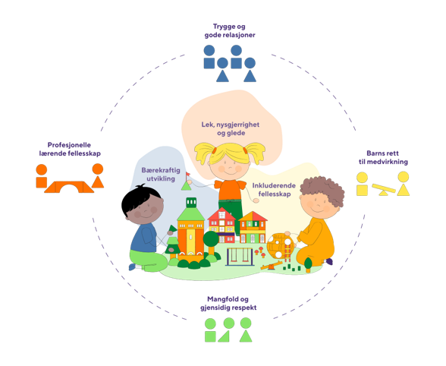

Regional ordning for kompetanseutvikling
Regional ordning for kompetanseutvikling skal bidra til at alle aktører i barnehagesektoren driver målrettet kompetansebygging i barnehagene. Stavangerbarnehagen jobber for et inkluderende felleskap for alle barn gjennom å arbeide systematisk med laget rundt barnet. Stavangerbarnehagen er forpliktet til å arbeide i tråd med føringer gitt i kompetanseløftet. Alle barn skal ha likeverdig mulighet til læring og utvikling uavhengig av deres forutsetninger. Arbeid med å nå målene i Kompetanseløftet inngår nå i regional kompetanseordning.
Barnehagene skal utvikle sin pedagogiske praksis gjennom barnehagebasert kompetanseutvikling. Med dette menes at ledelse og alle ansatte deltar i en utviklingsprosess på egen arbeidsplass for å utvikle sine holdninger, ferdigheter og sin kompetanse for arbeidet i barnehagen. Utviklingen skal bygge på forskningsbasert kunnskap. Universitetet i Stavanger deltar aktivt sammen med barnehagene slik at praksis og forskning påvirker hverandre i et likeverdig partnerskap og sammen utvikler ny forståelse og ny kunnskap. Formålet med ordningen er å realisere rammeplanens intensjoner og krav slik at alle barn får et likeverdig barnehagetilbud av høy kvalitet.

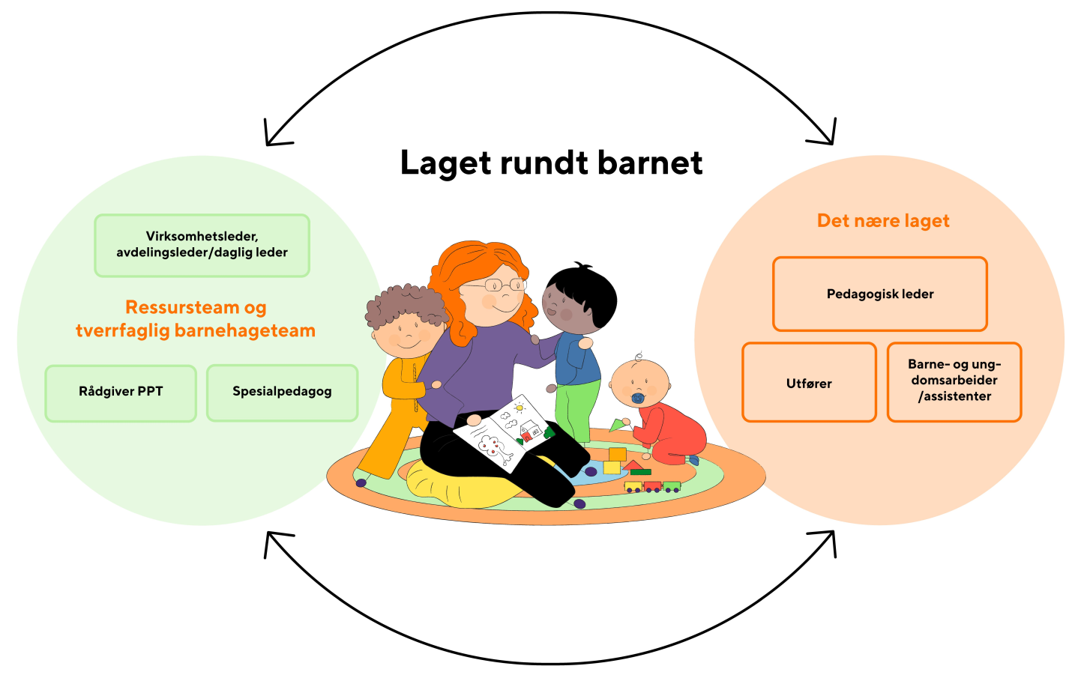

I denne årsplanen er kapitlene bygd opp slik:
- Først en vurdering av praksis inneværende barnehageår opp mot intensjoner og målsettinger.
- Så en beskrivelse av hvordan barnehagen i lys av rammeplanens intensjoner, strategi for kvalitet – stavangerbarnehagen mot 2030 og egne vurderinger vil arbeide for å omsette føringer til praksis det kommende barnehageår.

Presentasjon av Våland-barnehagene
Våland-barnehagene består av 4 bygg; Bokkaskogen, Teknikken, Våland og Vålandshaugen barnehage.
Byggene ligger i gåavstand fra hverandre og tilhører alle Eiganes og Våland kommunedel. Hver barnehage har sitt eget karakteristiske bygg, sin historie og sine tradisjoner.
Bokkaskogen er en 5 avdelings barnehage som ligger ved Mosvannsparken. Vålandshaugen har 4 avdelinger og ligger like ved Våland-tårnet, Våland har 2 avdelinger og ligger i Rogalandsgata mens Teknikken ligger like ved SUS på den tidligere tomten til gamle Stavanger tekniske fagskole, også kjent som «Teknikken», derav navnet på vår nye barnehage. Teknikken barnehage åpnet påsken 2023.

Våland-barnehagene har i tillegg til virksomhetsleder, 5 avdelingsledere hvor målet er best mulig stedlig ledelse. 1 av disse er avdelingsleder for utførere av spesialpedagogisk arbeid i private barnehager

Det er tett samarbeid mellom de ulike byggene og dette er en felles årsplan for barnehageåret 2023/24.

Årsplanen skal videreutvikles og bearbeides i personalgruppene gjennom det kommende barnehageåret. Den gir, i tillegg til Rammeplan for barnehager, grunnlaget som alle husene skal bygge videre på i arbeidet med sine prosessplaner/emneplaner. Disse planene vil være mer spesifikke og gjenspeile det pedagogiske arbeidet på avdelingene, som også vil sørge for et godt likeverdig tilbud til alle barn i Våland-barnehagene.

Barnehagenes verdigrunnlag
Barnehagenes verdigrunnlag er gitt i barnehageloven § 1. Barndommen har egenverdi, og barnehagen skal ha en helhetlig tilnærming til barnas utvikling. Barnehagens samfunnsmandat er, i samarbeid og forståelse med hjemmet, å ivareta barnas behov for omsorg og lek og fremme læring og danning som grunnlag for allsidig utvikling. Lek, omsorg, læring og danning skal ses i sammenheng. Barnehagens verdigrunnlag skal formidles, praktiseres og oppleves i alle deler av barnehagens pedagogiske arbeid. I denne årsplanen gjør vi rede for hvordan vi arbeider for å ivareta disse føringene. Stavangerbarnehagens prinsipper og satsningsområder er vår lokale tilpasning av rammeplanen og skal bidra til å omsette verdigrunnlaget til praksis.

Hvordan arbeider barnehagen for å ivareta barns behov for omsorg?
Vurdering av arbeidet i inneværende år:
Personalet har kunnskap om trygghetssirkelen og viktigheten av å være til stede og være pålogget. Dette for å kunne møte barnets behov og hvor det er på sirkelen. Vi jobber stadig med å være trygge, varme og autoritative voksne for barna. Vi er til stede og søker å se alle barns behov. Noen kan trenge mer omsorg og støtte enn andre. Det handler om å tilpasse tilbudet til hvert enkelt barn og deres individuelle behov.

Plan for kommende år:
De voksne skal skape trygghet og forutsigbarhet og samtidig støtte barnets utforsking av verden. Barna skal bli møtt med autoritative voksne som er tydelige og samtidig varme. Voksne som støtter barnet i å ivareta balansen mellom barnets egne behov, og å kunne ta hensyn til andre. De voksne skal støtte barnet i daglige utfordringer og skape mulighet for å delta i sosiale felleskap og styrke barnets robusthet og motstandskraft. Trygghetssirkelen synliggjør to grunnleggende behov hos barnet; behovet for tilknytning og behovet for utforsking.
Vi bruker trygghetssirkelen, et godt redskap for å forstå barnet. Vi ønsker stadig å bli bedre i å jobbe med relasjonen til hvert enkelt barn, men også gruppetilhørighet og se på rollen vi som voksne har sammen med barna

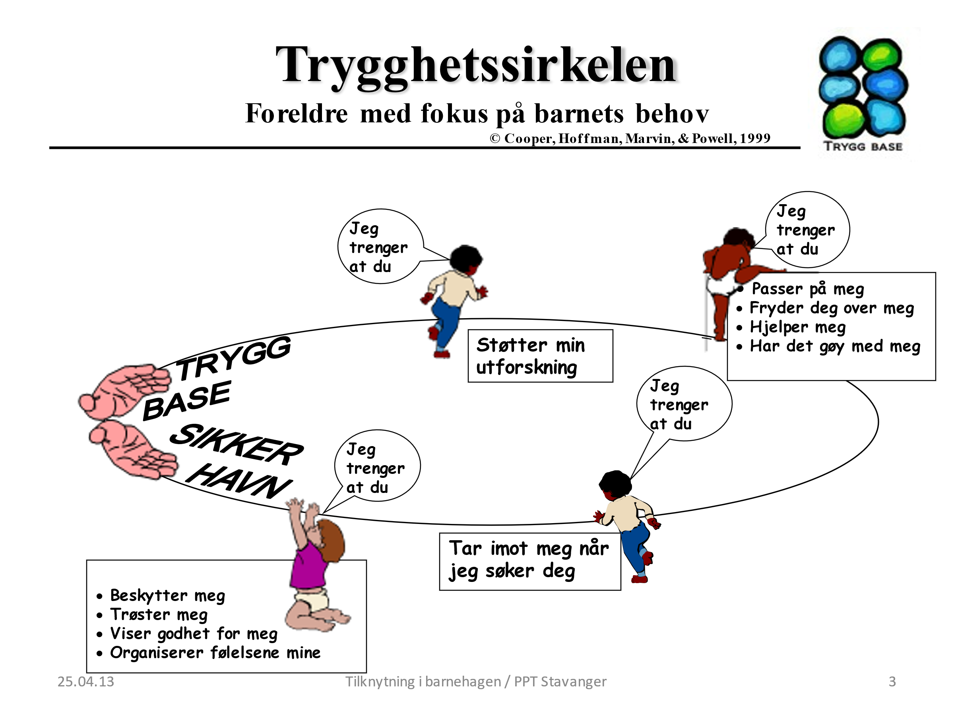

Hvordan arbeider barnehagen for å ivareta barns behov for lek?
Vurdering av arbeidet for inneværende år:
Barna skal få god lekekompetanse og bygge gode relasjoner seg imellom. Dette gjør vi ved å dele i mindre grupper og ta i bruk alle rommene. Vi har hatt fokus på smågrupper hvor barna har fått mulighet til å delta i lek med jevngamle barn og barn med samme interesse
Vi er til stede for å være en trygg havn for barna når det trengs. Dette gjør vi ved f.eks å sitte på gulvet, rundt bordet – være der barna er. I personalgruppene har observasjoner drøftinger og refleksjoner vært utgangspunkt for å rette søkelys på ansattes holdninger til barnas lek og lekemønster
Plan for kommende år:
Vi skal sikre at alle barn skal ha et godt og inkluderende leke- og læringsmiljø.
Leken har en egenverdi som skal anerkjennes og har en sentral plass i barnas hverdag. I Våland-barnehagene har vi fokus på at læring skjer gjennom lek. Vennskapsbånd og relasjoner knyttes gjennom lek som igjen gir grunnlaget for trivsel og meningsskaping i barnehagen. I lek sammen med barn skal vi være nysgjerrige, undrende og støttende. Gjennom leken skal barnet bli anerkjent, sett og hørt. Den voksnes rolle skal bære preg av å aktivt ta initiativ til lek og å fokusere på at alle får delta. Vi deler barnegruppen inn i mindre grupper for å sikre at alle blir sett og hørt.

Personalet skal:
- Organisere rom, tid og lekemateriale for å inspirere til ulike typer lek
- Bidra til at barna får felles erfaringer som grunnlag for lek og legge til rette for utvikling av leketemaer
- Fremme et inkluderende miljø der alle barna kan delta i og berike leken på barnas premisser
- Veilede barna hvis leken medfører uheldige samspillsmønstre
- Være bevisst på og vurdere egen rolle og deltakelse i barnas lek
- Ta initiativ til lek og aktivt bidra til at alle kommer inn i leken
- Vi observerer barn og barnegruppens lek, reflekterer rundt og vurderer vår egen rolle og deltakelse

Hvordan arbeider barnehagen for å fremme danning?
Vurdering av arbeidet for inneværende år:
Vi har vært opptatt av at barna skal få kjenne på at de er betydningsfulle og at de er en viktig brikke på sin avdeling. En måte vi gjør dette på er å ha bilde av barnet med deres flagg (identitet). Videre tenker vi at danning også omhandler «skikk og bruk», det å tilegne seg erfaringer med å vente på tur, si god morgen/ha det, lytte når andre snakker, si takk osv. Dette er elementer som er med på å forme barnet inn i samfunnet og er en del av kulturen. Personalet hjelper barnet med å reflektere over egne handlinger og til å danne et godt kompass ved f.eks speiling: hvordan ville du reagert/likt om…
Vi ønsker å gi barna et bredt spekter og kunnskap om andres religioner og kulturer og på den måten skape respekt for hverandre

Plan for kommende år:
Danning er en livslang prosess som skjer i samspill med andre. Når det legges til rette for danning i barnehagen utvikler barna evnen til å reflektere over egne handlinger og væremåter, de blir bedre i stand til å forstå felles verdier og normer, og vil bli i stand til å håndtere livet ved at de utvikler evnen til å forholde seg prøvende og nysgjerrige til omverdenen, og til å se seg selv som et verdifullt medlem av et større fellesskap
Personalet skal:
- Tilrettelegge for meningsfulle opplevelser og støtte barnas identitetsutvikling og positive selvforståelse
- Støtte barnas aktivitet, engasjement og deltakelse i fellesskapet
- Synliggjøre og verdsette ulike behov, meninger og perspektiver i fellesskapet
- Legge merke til, anerkjenne og følge opp barnas perspektiver og handlinger
- Utfordre barnas tenkning og invitere dem inn i utforskende samtaler
- Synliggjøre og fremheve mangfold og ulikhet som grunnlag for opplevelser, utforsking og læring.
Danning er ikke å forstå som et eget tema i barnehagen, men noe som gjenspeiles i alt vi gjør og på den måten internaliseres i alt vi er og gjør.

Hvordan arbeider barnehagen for å fremme læring?
Vurdering av arbeidet for inneværende år:
Læring skjer gjennom lek og i spontane læringssituasjoner, noe som krever de voksnes tilstedeværelse. For å få til dette er det nødvendig at personalet undrer seg sammen med barna og er nysgjerrige. I forhold til læring og læringsmiljø tar vi i bruk symboler, tegn til tale, for å gi alle barn mulighet til å uttrykke seg, styrke språkutviklingen og være i samspill med andre barn. Gjennom å ta i bruk symboler og tegn styrkes språkutviklingen med at de ser bildet, tegnet, samtidig som de hører ordet og selv kan peke/vise frem det de vil formidle (læring gjennom erfaring, John Dewey). Vi har fokus på bruk av sang, rim og regler for å skape læring. Vi tar i bruk bøker for å skape leseglede og øke barns språkforståelse.

Plan for kommende år:
I barnehagen skal barna oppleve et stimulerende miljø som støtter opp om deres lyst til å leke, utforske, lære og mestre. Dette gjøres i form av introduksjon til ulike temaer, fenomener, materialer og redskaper som bidrar til meningsfull samhandling. Barna skal få oppdage, undersøke og forstå sammenhenger

Personalet skal:
- Sørge for et inkluderende fellesskap og legge til rette for at barn kan bidra i egen og andres læring
- Legge til rette for helhetlige læringsprosesser som fremmer barnas trivsel og allsidige utvikling
- Være oppmerksomme på barnas interesser og engasjement og legge til rette for læring i ulike situasjoner og aktiviteter
- Støtte og berike barnas initiativ, undring, nysgjerrighet, kreativitet, læringslyst og tiltro til egne evner
- Utvide barnas erfaringer og sørge for progresjon og utvikling i barnehagens innhold
- Støtte barnas refleksjoner rundt situasjoner, temaer og fenomener og skape forståelse og mening sammen med dem
- Sørge for at alle barn kan få rike og varierte opplevelser og erfaringer, utfordringer og mestringsopplevelser.

Hvordan arbeider barnehagen for å fremme vennskap og felleskap?
Vurdering av arbeidet for inneværende år:
Vi er opptatt av at alle barn skal bli sett hver dag. På den måten kan vi avdekke om noen opplever seg utestengt i leken eller ikke inkludert.
Vi snakker om vennskap og fellesskap i samlinger og barna bidrar aktivt med refleksjoner og forslag til gode måter å ivareta hverandre på

Plan for kommende år:
Sosial kompetanse er en forutsetning for å fungere godt sammen med andre og omfatter ferdigheter, kunnskaper og holdninger som utvikles gjennom sosialt samspill. Barnehagen skal aktivt legge til rette for utvikling av vennskap og sosialt fellesskap ved
- Å støtte barnas initiativ til samspill
- Samtale om normer for samhandling
- Støtte barna i å ta andres perspektiv, se en sak fra flere sider, samt reflektere over egne og andres følelser, opplevelser og meninger
- Støtte barnet i å sette egne grenser, respektere andres grenser og søke løsninger i konfliktsituasjoner
- Forebygge, stoppe og følge opp diskriminering, utestenging, mobbing, krenkelser og uheldige samspillmønstre

Hvordan arbeider barnehagen for å fremme kommunikasjon og språk?
Vurdering av arbeidet for inneværende år:
Vi har et aktivt forhold til kommunikasjon og språk i hverdagen hvor vi ofte benytter bilder/bildekort for å styrke kommunikasjonen, spesielt der barn ennå ikke har utviklet tilstrekkelig talespråk eller der barnet er flerspråklig.

Plan for kommende år:
Barnehagen skal anerkjenne og verdsette barnas ulike kommunikasjonsuttrykk og språk, herunder tegnspråk. Alle barn skal få god språkstimulering gjennom barnehagehverdagen, og alle barn skal få delta i aktiviteter som fremmer kommunikasjon og en helhetlig språkutvikling.
Personalet skal:
- Anerkjenne og respondere på barnas ulike verbale og non-verbale uttrykk og støtte deres språkutvikling
- Stimulere barns verbale og non-verbale kommunikasjon og legge til rette for at alle barn involveres i samspill og samtaler
- Være bevisst våre roller som språklige forbilder og være lydhøre i kommunikasjonen med alle barn
- Følge med på barna kommunikasjon og språk og fange opp og støtte barn som har ulike former for kommunikasjonsvansker, som er lite språklig aktive, eller som har sen språkutvikling

Hvordan arbeider barnehagen for å ivareta barns rett til medvirkning?
Vurdering av arbeidet for inneværende år:
Vi deler oss inn i mindre grupper hvor vi samtaler om sider med hverdagen som barna er opptatt av. Barna gis da mulighet til å komme med forslag/betraktninger rundt hva de er opptatt av som gir grobunn for hvilke aktiviteter avdelingen kan ha fokus på.
Medvirkning omhandler også mer personlige områder, som hvem som skal bytte bleien, hvem en vil sitte på fanget til osv.

Plan for kommende år:
Barnehagen skal være bevisst på barnas ulike uttrykksformer og legge til rette for medvirkning på måter som er tilpasset barnas alder, erfaringer, individuelle forutsetninger og behov. Også de yngste barna og barn som kommuniserer på andre måter enn gjennom tale, har rett til å gi uttrykk for sine synspunkter på egne vilkår. Barnehagen må observere og følge opp alle barns ulike uttrykk og behov.
Personalet skal:
- Observere, anerkjenne og følge opp barnas ulike verbale og non-verbale uttrykk og handlinger
- Observere hverandre og reflektere rundt vårt syn på barn i barnehagen
- Bidra med at barn får uttrykke seg på ulike måter og uttrykksformer
- Være åpne i forhold til barnas opplevelse av barnehagen
- Samarbeide tett med barnas foresatte og lytte til deres synspunkter for å forstå barnets perspektiv og behov
- Vite at foreldresamarbeid er viktig for at barn skal medvirke i barnehagen også på systemnivå og på den måten henter inn foreldreperspektivet for eksempel gjennom barnehagens samarbeidsutvalg

Hvordan arbeider barnehagen for å fremme et godt samarbeid mellom hjem og barnehage?
Vurdering av arbeidet for inneværende år:
Vi opplever at samarbeidet med foresatte er veldig bra. Vi bruker aktivt redskaper som foreldresamtaler, foreldremøter, hente-bringesituasjoner. Felles og individuelt mobil, dokumentasjon. Vi synes alle skjemaer er utfyllende og bra og opplever at samtalene våre er preget av dialog. Dess mer relevant informasjon vi får, dess bedre tilbud kan vi gi.
Barn og foresatte blir møtt hver morgen i garderoben og sier god morgen. Vi hører hvordan natten har vært, har de spist frokost osv. Dette for å gi barna en best mulig dag. Når barnet blir hentet forteller vi om hvordan dagen har vært. Dersom det er noe barnet ikke vil vi skal si, så lytter vi til barnet. Vi er opptatt av å være i god dialog med foresatte og informerer/ringer i løpet av dagen dersom det er nødvendig. Vi møter foresatte med varme og respekt, og alltid utfra barnets beste. Et godt samarbeid kan også være viktig for barnets trivsel, utvikling og læring.

Plan for kommende år:
Barnehagen skal legge til rette for foreldresamarbeid og god dialog med foresatte. Samarbeidet skal skje både på individnivå, med foresatte til hvert enkelt barn, men også på gruppenivå, som foreldremøter og gjennom barnehagens samarbeidsutvalg. Samarbeidet skal sikre at foresatte får medvirke til den individuelle tilretteleggingen av tilbudet.
Det er nyttig å avklare forventninger mellom barnehage- hjem, hva så gjelder vedtekter, ferieavvikling, når barn er syke osv. Dette for i størst mulig grad å gi god informasjon knyttet til dette. Forventninger tas opp ved det første foreldremøte i nytt barnehageår.
Personalet skal:
- Søke gode, trygge relasjoner til hver familie
- Sikre daglig dialog med foresatte
- Utarbeide og følge gode rutiner for samarbeidet
- Være tydelige, lyttende og rause i samspillet med foresatte og barn
- Gi foresatte god informasjon ifht barnets utfordringer i barnehagehverdagen
- Ta hensyn til foreldrenes synspunkter, samt være åpne for ulikheter
- Gi umiddelbar tilbakemelding dersom barnehagen opplever seg utrygge på om barnet har det bra
- Invitere til foreldresamtale om barnets utvikling og trivsel i barnehagen minimum 2 ganger i løpet av et barnehageår.
- Opplyse om og videreformidle foresatte/familier om muligheter for ekstern hjelp og støtte der det måtte være behov

Hvordan arbeider barnehagen med overganger?
Vurdering av arbeidet for inneværende år:
Barnehagen er bevisst på at overganger skal gi barna trygghet og forutsigbarhet, og i disse overgangene er det viktig at det er en trygg voksen som følger barnet.
Barnehagen har utarbeidet plan for overgang liten avdeling til stor avdeling. Det har vært et godt samarbeid mellom småbarnsavdelingene og de store avdelingene for å sikre en best mulig overgang. Avdelingene har også vært i dialog med foreldrene ved overgang til ny avdeling.

Plan for kommende år:

Barnehagen skal i samarbeid med foresatte legge til rette for at barnet kan få en god og trygg start i barnehagen. Dette er kanskje første gang barnet er borte fra foreldrene, og vår jobb er å trygge både barn og foresatte i denne overgangen.

Overganger når barnet begynner i barnehage
Våren 2023 ble det utarbeidet en oppstart- og tilvenningsplan for barnehagen som leveres alle nye foresatte ved oppstart/første møte med barnehagen.

Overganger innad i barnehagen:
Når barnet skal bytte avdeling, skal vi legge til rette for at barna og deres foresatte blir kjent på ny avdeling og personalet i forkant av oppstart. Dette gjør vi med å gi foreldrene informasjon, besøk på ny avdeling sammen med trygge og kjente voksne og overgangssamtaler. For å forberede barna på overgangen fra liten til stor avdeling har vi fokus på selvstendighet og mestring. Barna skal trene på av- og påkledning, smøremåltider og ryddesituasjon. Selvtillit og selvfølelse er i fokus. Dette arbeidet fortsetter på stor avdeling, med god hjelp og støtte fra nye voksne

Overganger mellom barnehage – skole
Gjennom hele barnehagelivet har vi fokus på selvstendighet, empati, hjelpe til, selvhevdelse, inkludering, lekekoder, grov- og finmotoriske aktiviteter som å holde en blyant og klippe med saks. Nå skal alt testes ut i førskolegruppen før skolestart
Førskolegruppen er for barna som har sitt siste år i barnehagen. Gruppen har sin egen plan for overgang barnehage-skole. Planen ligger på barnehagens hjemmeside.
I førskolegruppen jobber vi med ulike prosjekter og fletter inn de ulike fagområdene. Vi vil ha et stort fokus på at aktivitetene skal være lystbetonte, spennende, utfordrende og ikke minst etter barnas nivå. På denne måten har vi tro på at barna opplever mestringsglede i førskolegruppen.

Målene for førskolegruppen:
- Fremme utvikling av vennskapsbånd, også på tvers av avdelinger
- Trene på selvstendighet under måltid og garderobesituasjon
- Tegne og fargelegge
- Ta imot og utføre beskjeder
- Turtaking
- Styrke finmotorikken
- Styrke konsentrasjon
- Skape undring og kreativ problemløsning
- Styrke selvbilde, gi barna tro på egne ressurser
- Bli kjent med bokstavene og lyden i bokstavene

Vi følger ellers Stavanger kommune sine retningslinjer
https://www.stavanger.kommune.no/barnehage-og-skole/barnehage/kvalitet-i-barnehagen/overganger/

Hvordan arbeider barnehagen med planlegging, vurdering og dokumentasjon
Vurdering av arbeidet for inneværende år:
Avdelingene har arbeidet videre med å ta med barna i planleggingsfasen og medvirke i sin hverdag. Barna sine innspill har blitt brukt aktivt i videre evaluering og planlegging og gjennomføring av prosjekter. Barnas innspill har medført at noen prosjekter har tatt en annen vei enn først planlagt

Plan for kommende år
Barnehagen er en pedagogisk virksomhet basert på planlegging, vurdering og dokumentasjon som metode/arbeidsmåte. I Våland-barnehagene blir det gitt tilbud i tråd med barnehageloven og Rammeplan for barnehager. I tillegg lager vi egne prosessplaner/emneplaner basert på Rammeplanens 7 fagområder; 1) kommunikasjon, språk og tekst, 2) kropp, bevegelse, kropp og helse, 3) kunst, kultur og kreativitet, 4) natur, miljø, og teknologi, 5) antall, rom og form, 6) etikk, religion og filosofi, og 7) nærmiljø og samfunn. Gjennom Strategi for samarbeid med barn og Handlingsplan om det psykososiale barnehagemiljø ønsker vi å være synlige og tydelige ifht barns medvirkning til i all planlegging, vurdering og dokumentasjon i barnehagehverdagen, for på den måten å nå målet vårt i Stavangerbarnehagen mot 2030 – strategi for kvalitet i barnehagen. Et kvalitativt godt barnehagetilbud til alle barn i barnehagen.
Vurdering og dokumentasjon vil gjenspeiles i avdelingenes månedsbrev som legges ut på barnehagens nettside.

Hvordan tilrettelegger barnehagen for barn som trenger ekstra støtte?
Vurdering av arbeidet for inneværende år:
Vi bruker begrepet «Laget rundt barnet». Det vil si alle barn, ikke bare de som trenger ekstra hjelp og støtte. Laget rundt barnet er styrket ved at vi har egne utførere og spesialpedagog direkte knyttet til barnehagen. Her tilrettelegges det for deling i gjennomtenkte grupper, observasjon i ulike settinger, bruk av visuell støtte i hverdagen, som dagstavle og mobile tematavler.

Plan for kommende år:
Vi har mye god kompetanse i Våland-barnehagene som kommer alle hus til gode. Med spesialpedagog i barnehagen oppleves det positivt for tilrettelegging for barn som trenger ekstra støtte samt i samarbeid med eksterne instanser. Barnehagen skal jobbe aktivt videre med å tilpasse det allmenn pedagogiske tilbudet etter barnas behov og forutsetninger, også når noen barn har behov for ekstra støtte i kortere eller lengre perioder. Barnehagen skal sørge for at barn som trenger ekstra støtte, tidlig får den sosiale, pedagogiske og/eller fysiske tilretteleggingen som er nødvendig for å gi barnet et inkluderende og likeverdig tilbud.
Inkludering i barnehagen handler også om tilrettelegging for sosial deltakelse. Barnehagens innhold må formidles på en måte som gjør at ulike barn kan delta ut fra egne behov og forutsetninger. Barnehagens viktigste sosialiseringsarena er leken. For noen barn kan tidlig innsats innebære at personalet arbeider særlig målrettet og systematisk – over kortere eller lengre perioder – med å inkludere i meningsfulle fellesskap.
Personalet skal:
- I kollegiet, drive med erfaringsutveksling
- Kartlegge, og sette i gang tiltak når dette er nødvendig
- Samarbeide godt med barnas hjem
- Bruke avdelingsmøter for evaluering av tiltak og informasjonsflyt
- Delta på kurs, få økt kompetanse når det er behov for det.

Barnehagens arbeidsmåter
Arbeidsmåten vi velger, skal ivareta barnas behov for omsorg og lek, fremme læring og danning og gi barn mulighet for medvirkning. Arbeidsmåtene vi velger skal tilpasses både barnegruppen og det enkelte barn. Gjennom å variere arbeidsmåtene kan vi skape engasjement og nysgjerrighet. I Våland-barnehagene jobber vi ofte med tema og prosjekter over tid. Vi gir barna inntrykk, og følger barnas spor for å se prosjektets videre utvikling
Personalet skal:
- Være til stede, lydhøre, tilgjengelig og åpne
- Anerkjenne og følge barnas spor
- La barna medvirke til sin egen hverdag, ut fra modning og nivå
- La barna medvirke i egen hverdag
- Ta barna med i planlegging-/beslutningsprosesser ut fra forutsetninger og modningsnivå
Hvordan arbeider barnehagen med fagområdene
Vurdering av arbeidet for inneværende år: Etter sammenslåing og utvidelse av Våland-barnehagene har vi noe ulike tilnærminger til prosess – og temaplaner som omhandler planer for fagområdene.

Plan for kommende år:
Fagområdene gjenspeiler områder som har interesse og egenverdi for barn i barnehagen og skal fremme trivsel, allsidig utvikling og helse. Barnehagen skal se fagområdene i sammenheng og alle fagområdene skal være en gjennomgående del av barnehagens innhold. Barnehagen skal ta utgangspunkt i barnas engasjement og bidra slik at arbeidet med fagområdene kan oppleves som en meningsfull og morsom del av barnas hverdag. Barna skal utvikle kunnskaper og ferdigheter innen alle fagområdene gjennom undring, utforsking og skapende aktiviteter. Barnehagen skal bruke ulikt materiell og utstyr, teknologi og digitale verktøy, spill, bøker og musikk i arbeidet med fagområdene. Fagområdene er i stor grad de samme som barn senere møter som fag i skolen.
Fagområdene kommer til syne i planer og gjennomføring av prosess- og temaplaner.

Hvordan arbeider barnehagen med progresjon?
Vurdering av arbeidet for inneværende år:
Progresjon i arbeidet følges opp via prosess- og temaplaner over emner som gjerne følger årets syklus. Hvordan alle avdelinger opplever dette, kan variere fra avdeling til avdeling avhengig av status på avdelingen. Som med alt annet vil det derfor være viktig med utarbeidelse av planer som gjerne A;B;C for å sikre god gjennomførelse uavhengig av avdelingens status.

Plan for kommende år:
Progresjon i barnehagen innebærer at alle barn skal ha mulighet til å utvikle seg, lære og oppleve fremgang. At de får varierte leke- aktivitets- og læringsmuligheter gjennom valg av pedagogisk innhold, arbeidsmåter, leker, materiell, og utforming av fysisk miljø.
Hvordan arbeider barnehagen med den digitale praksisen?
Vurdering av arbeidet for inneværende år:
Avdelingene opplever stor variasjon i kompetent bruk av, samt tilgang til egnede digitale verktøy

Plan for kommende år:
Barnehagens digitale praksis skal bidra til barnas lek, kreativitet og læring og i det pedagogiske arbeidet skal dette støtte opp om barns læreprosesser og bidra til å oppfylle rammeplanens føringer for et rikt og allsidig læringsmiljø for alle barn. Det er en forutsetning at ved bruk av digitale verktøy skal personalet være aktive sammen med barna. Samtidig skal digitale verktøy brukes med omhu og ikke dominere som arbeidsmåte. Det betyr at en skal utøve digital dømmekraft og bidra til at barn utvikler en begynnende etisk forståelse knyttet til digitale medier.
Det forutsetter at bevisstgjort forhold hos hele personalet som betyr:
- Utøve digital dømmekraft i form av informasjonssøk, opphavsrett, kildekritikk og ivareta barnas personvern
- Legge til rette for at barn utforsker leker, lærer og selv skaper noe gjennom digitale uttrykksformer
- Vurdere relevans og egnethet og delta i barnas mediebruk
- Utforske kreativ og skapende bruk av digitale verktøy sammen med barna

